Procès-verbal de l’assemblée générale ordinaire
du 06 mai 2022, tenue au "Cercle" – Rue du 5 Février – 68530 – Buhl

Convoquée le 21 Avril 2022 par courrier dans les formes et délais prévus par les statuts, la 16e assemblée générale ordinaire de l'association Pro Hugstein s’est tenue au "Cercle", rue du 5 Février à 68530 – Buhl en présence d'une dizaine d'élus politiques et de personnalités associatives amies.

1 – Ouverture et accueil, nouveaux membres, temps du souvenir (nos défunts).
Après avoir salué l’assistance, Jean-Marie NICK, président, ouvre officiellement à 19 h 00 la 16e assemblée générale ordinaire de l'association Pro Hugstein, y compris l'A.G. constitutive du 22 mai 2006. Il s’adresse ensuite aux maires de Guebwiller et de Buhl, tous deux présidents d’honneur, ainsi qu’aux membres du conseil d’administration. Leur présence témoigne de leur soutien indéfectible à l’association ainsi que leur engagement aux côtés des membres actifs sur le terrain, notamment ceux du bureau.
Il salue la présence de :
M. Francis KLEITZ, maire de Guebwiller et conseiller CeA (Collectivité européenne d'Alsace)
M. Yves COQUELLE, maire de Buhl
M. Jean-Jacques WEBER, ancien président du CG 68
Jacky KOCH, archéologue à Archéologie Alsace, notre interlocuteur à Pro Hugstein
André CLAD, maire honoraire de Lutterbach
Michel RUH, co-fondateur de Pro Hugstein, président honoraire du CVG et ancien vice-président de Pro Hugstein
Jean-Claude CHRISTEN, CV Sélestat-HK + CV 67, commission du bulletin
Olivier MARCK, Chargé de Mission patrimoine castral CeA
Cécile MODANESE-ROTH, notre partenaire du PAH
Le Dr Guy MULLER, VP "Châteaux forts d'Alsace"
Danielle OTT, Pro Landskron
Mme Marianne LOEWERT, première Adjointe à Buhl,
M. Rosario ANASTASI, représentant de la Commune de Buhl au CA de pro Hugstein,
Ainsi que tous nos amis des associations fondatrices et partenaires,
Maurice KIEFFER président du Club Vosgien de Guebwiller
Philippe LEGIN président de la Société d’histoire de Guebwiller,
Michel WAGNER, président de S’Lindeblätt, société d’histoire du Haut-Florival,
Daniel HAERING, secrétaire,
Patrick LOEWERT, président Les Amis du Retable de Buhl
René GROSS, président des Amis de Murbach, maire honoraire de Murbach
Et l'association "Châteaux forts et villes fortifiées d'Alsace", aujourd'hui dissoute, mais son président-liquidateur est présent : Jean-Sébastien PRIOT.
Il remercie l’OMSC et la Commune de Buhl pour nous accueillir gracieusement dans ces lieux.

Il donne ensuite la parole à Jean-Christophe DROUIN, secrétaire qui énumère la liste des membres excusés et celle des nouveaux membres. Il s’agit de pour les excusés :
Mme Brigitte KLINKERT (ministre déléguée à l'insertion), Carine PAGLIARULO, conseillère CeA, Fernand DOLL, maire honoraire de Buhl, Denis REBMANN, ancien maire de Guebwiller, Hyacinthe FRANCK, présidente de l'OMSC de Buhl, Jean-Luc ULLMANN, ancien secrétaire de Pro Hugstein, Bernard REUMAUX, président de l'Académie d'Alsace, Eric STENGER, président de "Châteaux forts vivants", Président de "Châteaux de Freudeneck", Pierre LAENGY, président des amis du Wineck, Gilles TRIBALLIER, président de l'association "Château du Hohnack", Françoise SIFFERT, présidente de "Sauver le Girbaden", M. le Docteur NAUWERK, président de l'association "Château de Wieladingen", Jean-Marie GRIVEL, Gérard KURST, Martine et François MEYER, Raoul RABISCHUNG.
Les nouveaux membres :
M. Anastasi Rosario, Mme Bernou Palmyre, M. Cayer Barrioz Pierre, Mme Christmann Monique, Mme Defranoux Eliane, Mme Franck Hyacinthe, M. Gaechter J-Jacques et Mme Kaltenbach Claudine, M. Gangloff Eric, Mme Grailhe Françoise, M. Iselin Marc, Mme Kohler Mireille, M. Meyer Dona, M. Mortas Patrick, M. Peter Michel, M. Reumaux Bernard, Mme Schaumberg Anne, Mme Steigleiter Fernande, M. Stehlin Jean-Paul, M. Unverzagt Jean-Paul, Mme Videira Yvette, Mme Viron Annie, M. et Mme Vollmer Paul et Christiane, Mme Weber Danielle
Jean-Marie NICK demande ensuite à l’assemblée d’observer une minute de silence à l’intention de :
Mariette BADER, décédée le 7.12.2021, Nadine ALADAME, décédée le 18.04.2022, des amis associatifs et proches de plusieurs membres de l’association : la sœur de Denis LEFEBVRE, Eddy SPIELMANN, vice-président de Pro Landskron, Marie-Louise ITTY, co-fondatrice de Châteaux Forts et Villes Fortifiées d’Alsace.

2 – Approbation du procès-verbal de l’assemblée générale du 22 octobre 2021.
Jean-Marie NICK aborde ensuite l’approbation du compte-rendu de l’assemblée générale du 22 octobre 2021 à Buhl, lequel a été transmis aux membres par courrier électronique (PDF) 24 avril 2022 par le secrétaire Jean-Christophe DROUIN dans les délais prévus par les statuts. Il est disponible sur le site de Pro Hugstein (www.pro-hugstein.com)
Le compte-rendu est approuvé à l’unanimité. Jean-Christophe et Daniel HAERING sont remerciés pour le travail de secrétariat effectué au sein de l’association.

3 – Rapport moral par Jean-Marie NICK.
Le rapport moral est présenté par Jean-Marie NICK.
« Mesdames, Mesdemoiselles et Messieurs, Chers Membres, Le Hugstein n'est donnée à personne en propriété. Il est donné à tous en usufruit". Je paraphrase ici Lucrèce, le poète latin du 1er siècle avant J.-C., qui parlait alors de la vie : dès le départ j'ai toujours souligné que, malgré mon engouement pour ce site que j'ai découvert au temps où, petit Mulhousien, j'allais en colonie de vacances au Rimlishof (à la fin des années 50), le château du Hugstein n'est pas mon château, il est le château de tous les Florivaliens parce qu'il a sérieusement marqué le passé de ce territoire, comme il a souvent marqué leur jeunesse, et qu'il est le château de tous ceux qui veulent bien s'y intéresser pour des raisons historiques, architecturales, archéologiques, touristiques, esthétiques, associatives et j'en oublie. À l'heure de passer la main, je voudrais partager avec vous cette conviction qui est mienne depuis le jour – ce fut le 14 mars 2006 – où les maires de Guebwiller Daniel Weber et de Buhl Jean-Marc Schreiber, m'ont demandé, en présence notamment de Bernard Brand et de Jean-Luc Ullmann de réunir autour de moi quelques compétences pour créer une association citoyenne dont l'objectif serait la valorisation globale des ruines du Hugstein.
À l'occasion de cet ultime rapport, je voudrais avant tout insister sur le fait que les projets qui se sont concrétisés ne sont dus qu'à une réussite collective, parce que dès le départ le projet a fédéré cinq associations auxquelles s'est ajoutée une sixième. C'est donc au nom de tous ceux qui apprécient les réalisations déjà menées à bien que je remercie avec la même force tous les acteurs qui ont permis de valoriser ce site : les deux communes propriétaires et leurs élus successifs ; les collectivités communautaire, départementale et régionale ; les diverses administrations partenaires ; les associations co-fondatrices de Pro Hugstein ; les bénévoles et les membres de Pro Hugstein, en particulier tous ceux qui ont milité au sein du bureau et sur le terrain, ainsi que tous les donateurs et bienfaiteurs. Je ne nommerai personne, afin de n'oublier personne. Un immense merci à tous !
En apprenant que je passais la main en tant que président et que je quittais le comité, certains amis ont dit que j'étais trop jeune pour arrêter, ou que l'œuvre n'était pas terminée et qu'il y a encore tant à faire sur le site emblématique du plus spectaculaire des châteaux de montagne dans l'ancien arrondissement de Guebwiller. Ils me disaient même : « Pourquoi partir puisque tout va bien ? ». Je leur réponds qu'au bout de seize années de présidence, j'ai estimé que je n'arrive plus à me renouveler. L'ankylose me guette et j'ai tout à fait conscience qu'il faut éviter de momifier un comité où coule tant de sang neuf. La relève est en préparation depuis quelques années, et les nouveaux venus, qui ont succédé avec bonheur aux fondateurs, se sont approprié le projet avec enthousiasme et détermination.
Je ne vais donc pas laisser de testament. D'ailleurs, au nom de quoi le ferais-je ? Je ne fus durant 15 ans que le "primus inter pares". Je suis convaincu que l'équipe en place, composée de personnalités compétentes et expérimentées, et qui va se donner un nouveau président tout à l'heure, saura poursuivre l'œuvre accomplie et proposer aux partenaires institutionnels, professionnels et associatifs des projets sensés et cohérents pour la valorisation du château, de son histoire et de son environnement, et contribuer davantage encore à l'image de Guebwiller, de Buhl et de tout le Florival. Je pars sereinement en vous remerciant tous de m'avoir supporté, soutenu, encouragé, épaulé et surtout permis de participer, avec vous tous, à la sauvegarde de ce monument à l'orée de son 800e anniversaire et classé depuis bientôt 125 ans. Vive Buhl, vive Guebwiller vive le Hugstein ! ».

4 – Rapport d’activités et d’administration par Jean-Christophe DROUIN.

Jean-Christophe prend la parole pour présenter son rapport d’activités : « Le présent rapport porte sur le dernier exercice clos, soit du 1er janvier au 31 décembre 2021.Nous sommes heureux de vous retrouver réunis ici sans masque (à quelques exceptions) mais nous n’oublions pas que 2021 était encore marquée du sceau de la pandémie et de ses restrictions.
Néanmoins, s’agissant des réunions du bureau et du conseil d’administration, nos obligations statutaires ont été respectées.
De même ont perduré les séances d’entretien dans et autour de la ruine par les bénévoles, toujours dans la convivialité et la bonne humeur, et toujours sous le signe du travail et du verre de l’amitié acharnés ; notre vice-président responsable des chantiers nous en dira plus dans quelques instants.
De plus cette année marque la fin des travaux de cristallisation de la ruine avec le beau résultat que l’on connait. Après trois ans de chantier, de montage et démontage d’échafaudages, de piquage, de rotation de bétonnière et d’utilisation de bulldozer, 2021 signe donc le calme après la tempête.
Certains projets, désirés de longue date, ont été amorcés. Je pense naturellement au projet de fouilles archéologiques, initié par Archéologie Alsace, qui se dérouleront dans la deuxième quinzaine d’août avec la participation des bénévoles volontaires de Pro Hugstein. Elles seront suivies par la mise en place d’un escalier d’accès, probablement métallique, en lieu et place des marches en pierres devenues bancales.
Finalement, cette accalmie aura été bénéfique pour préparer sereinement, au fil des mois, la transmission des postes clefs de l’association, à savoir la trésorerie, la communication, la présidence et le secrétariat.
A noter concernant la communication, le changement de logo sous l’impulsion de Jérémy Romann, notre nouveau responsable de la com, pour un logo plus moderne, ainsi que les prémices d’un renouvellement graphique qui annonce une mutation de notre bulletin annuel.
J’aimerais profiter de cette tribune pour remercier les membres pour leurs cotisations qui sont déjà arrivées en grand nombre.
Certaines sont accompagnées de petits mots d’encouragement ou de félicitation, c’est toujours plaisant et motivant.
Et je ne peux terminer sans remercier encore une fois nos éminents prédécesseurs qui sont toujours présents quand nous les sollicitons et qui, nous n’en doutons pas, continueront à l’être.
Merci pour tout ce que vous avez accompli et pour votre confiance. »
Jean-Marie NICK remercie Jean-Christophe DROUIN pour la préparation et la lecture du rapport d’activités et il en profite pour remercier Françoise MAURER pour le travail de photographe au sein de l’association.
La parole est ensuite donnée à :
Jean-Richard RINGELE, responsable de l’équipe de travail qui déclare que les travaux de débroussaillage et de nettoyage se poursuivent les premiers samedis du mois. Il précise la poursuite du partenariat avec les élèves de l’IMPro Marguerite Sinclair de Lutterbach qui a l’intention d’installer des hôtels à insectes sur le site.
Jérémy ROMANN, responsable de la communication, rappelle qu’il remplace Élisa BEARDMORE appelée à d’autres fonctions. Son objectif principal est de prévoir des animations afin que la population s’approprie le site du Hugstein.
Jean-Richard RINGELE signale que le site de Pro Hugstein recense 2 300 abonnés depuis 2021.
Jacky KOCH, archéologue à Archéologie Alsace, et interlocuteur à Pro Hugstein félicite l’association pour son travail au service de la ruine emblématique du Hugstein. Un projet de fouilles est prévu pour la deuxième quinzaine du mois d’août 2022. Celles-ci devraient permettre de connaître une histoire plus complète du château. Il est également prévu une consolidation du mur externe. Des bénévoles seront associés à ce projet.

5 – Rapport financier du trésorier et fixation de la cotisation 2022.

Julien BECHTOLD, avant de présenter le bilan financier, rend hommage à Claude BRAUNSCHWEIG pour son travail exercé avec rigueur avant lui.
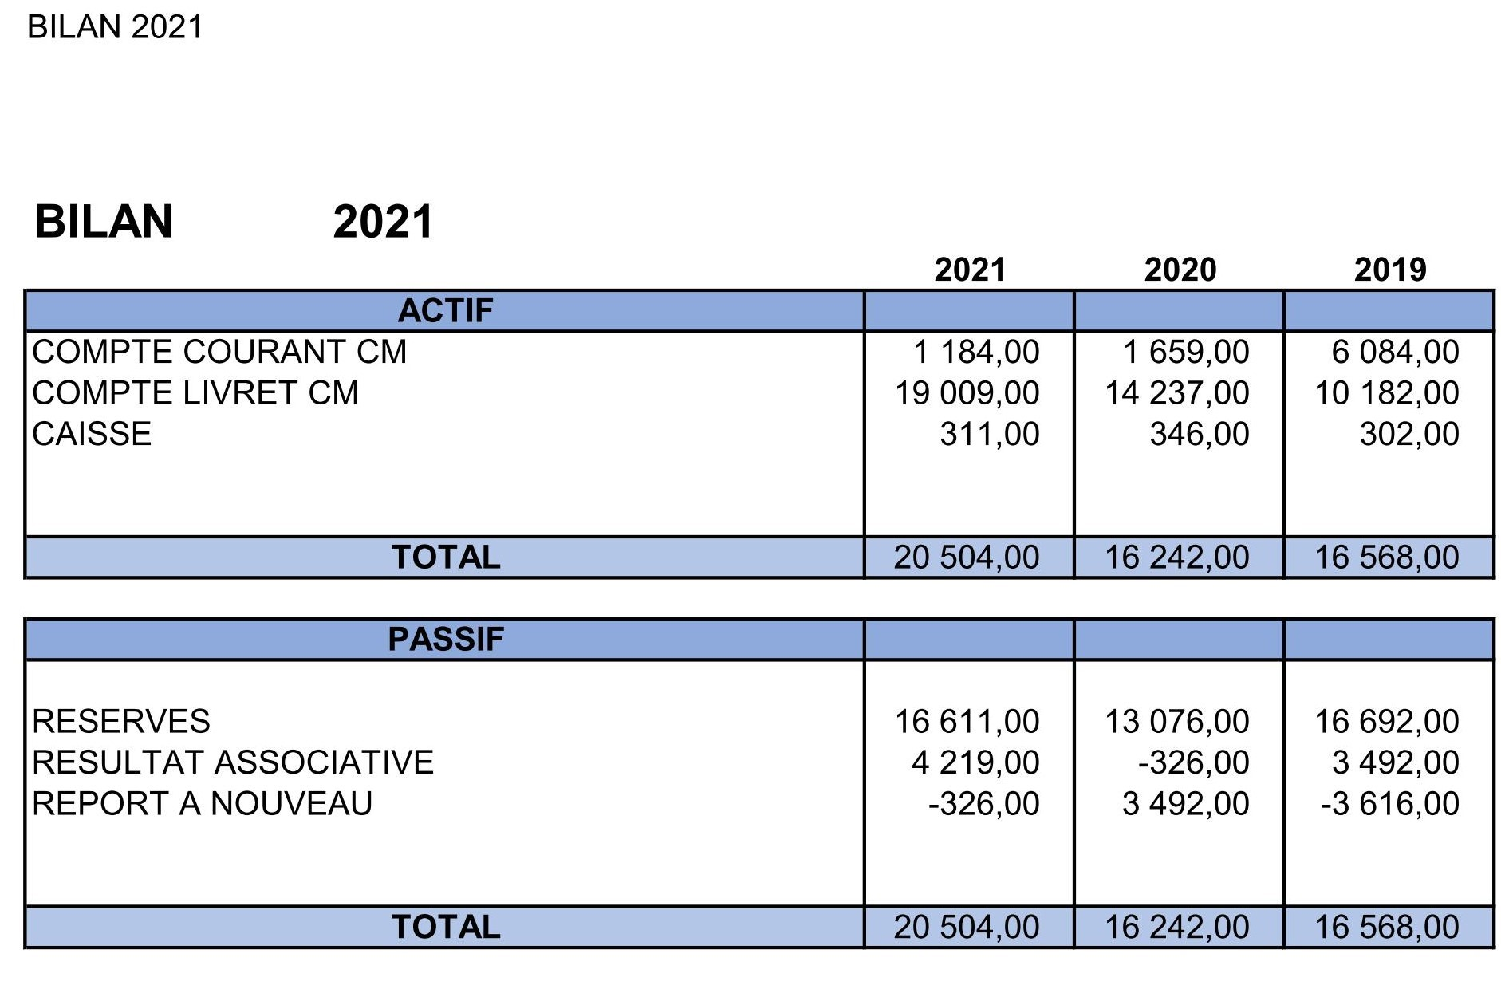
En ce qui concerne le bilan financier, celui-ci a retrouvé une année normale à la suite de la crise sanitaire. Il précise que Pro Hugstein peut voir sereinement l’avenir avec un excédent et des réserves qui permettront de financer certains travaux. La cotisation reste inchangée, 15 € pour une cotisation individuelle et 30 € pour un couple.
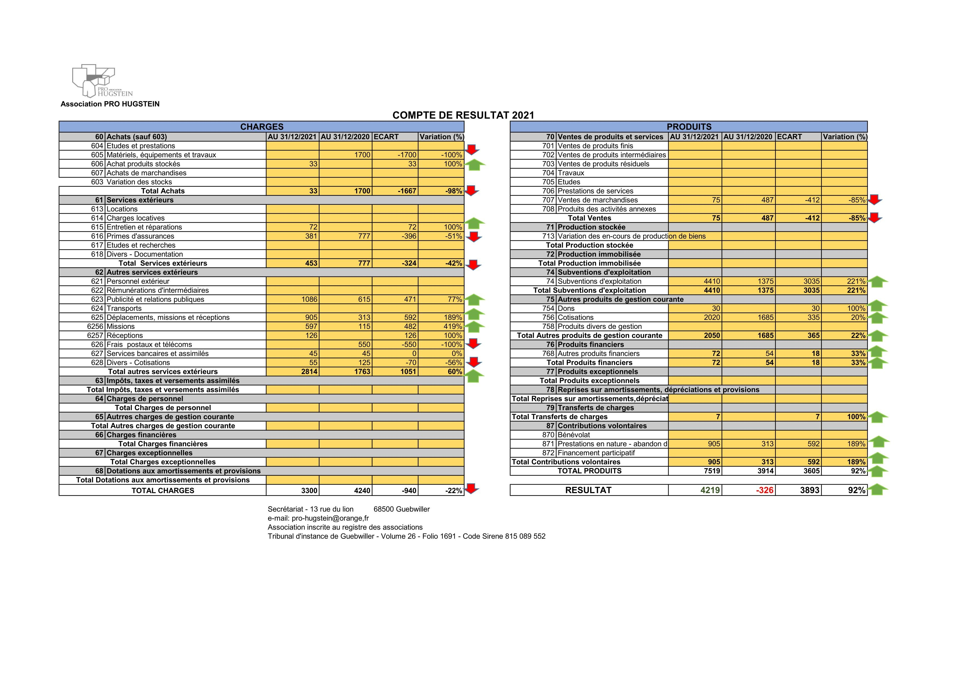
Jean Marie Nick remercie Julien BECHTOLD pour son exposé. À ce sujet, il souligne que pour les fouilles, l'association a toujours respecté la loi. Les nouvelles dispositions et règles ont été communiquées par la CeA lors d’une réunion organisée récemment au Hohlandsbourg.

6 - Rapport des vérificatrices des comptes.
Mme Edith GENG présente le compte-rendu des vérifications des comptes pour l’année écoulée. Qui ont eu lieu le 23.04.2022 en présence de Mme Monique JOST. Elle propose de donner quitus au trésorier Julien BECHTOLD. Les comptes ont été adoptés à l’unanimité.

7 – Election des vérificateurs des comptes
Selon les statuts, les vérificateurs sont élus pour deux ans, Mme Monique JOST n’est plus éligible. Mme Edith GENG après avoir donné son accord pour assurer son mandat de vérificatrice a été réélue.
M. Stéphane RUH a proposé sa candidature pour deux ans. Il a été élu à l’unanimité. Jean-Marie NICK remercie Mme Edith GENG qui accepte d’assurer son poste de vérificatrice pour 2022/2023 et M. Stéphan RUH pour 2023/2025.

8 – Elections au Conseil d’Administration et élection du bureau.
Jean-Marie NICK porte à la connaissance des membres présents, qu’à la suite des modifications à nos statuts en 2019, le Conseil d’Administration compte 29 membres dont 13 ne sont pas éligibles : il s'agit de 7 membres de droit et de 6 membres associés. Par ailleurs, parmi les membres de droit, il y avait l’association Châteaux-Forts et Villes Fortifiées d’Alsace dissoute au mois de décembre 2020.
Celle-ci était présidée par Jean-Sébastien PRIOT qui a envoyé une lettre de candidature dans laquelle il souhaite poursuivre auprès de Pro Hugstein à œuvrer au service du patrimoine castral. Celle-ci a été portée à la connaissance de l’assemblée par Jean-Marie NICK. Cette candidature a été validée par un vote.
Ce sont donc : Jean-Richard RINGELE, Jean-Jacques CHRISTMANN, Denis LEFEBVRE et François MEYER qui demandent à renouveler leur mandat. A noter que Jean-Marie NICK ne se représente pas.
Ensuite, l’assemblée confirme les sortants rééligibles pour poursuivre leur travail au sein du CA.

Interruption de séance.
Les membres du CA se réunissent ipso facto pour délibérer sur la composition du CA et du Bureau 2022/2023. A l’issue de cette interruption, Jean-Christophe DROUIN, secrétaire donne lecture du nouveau bureau et du Conseil d’Administration, qui se compose de :

Nouveau Bureau 2022-2023

Président : Denis LEFEBVRE
Vice-présidents : Philippe LEGIN, Jean-Richard RINGELE, Jérémy ROMANN
Secrétaire : Jean-Christophe DROUIN,
Secrétaire adjoint : Daniel HAERING
Trésorier : Julien BECHTOLD
Trésorière-adjointe : Marie-Aimée DEBROWOLSKA
Délégué aux produits de l’association et à l’intendance : Claude BRAUNSCHWEIG
Assesseurs membres associés : René GROSS, Patrick LOEWERT, Maurice KIEFFER,
Assesseurs membres du CA : Reine BAILLEUX, Françoise MAURER, Isabelle GUENZI-SCHUBNEL, Jean-CHRISTMANN, François MEYER, Hugo PENSERINI, Jean-Sébastien PRIOT, Élisa BEARDMORE.
Membres invités d’office : MM. Les maires de Guebwiller et de Buhl (ou leurs représentants), Cécile MODANESE et/ou Camille HECKMANN, Jean-Michel RUDRAUF.

PRO HUGSTEIN CONSEIL D’ADMINISTRATION
Assemblée 2022
Membres de droit
- M. Francis KLEITZ, Maire de Guebwiller, ès-qualité (président d’honneur)
- M. Yves COQUELLE, Maire de Buhl, ès-qualité (président d’honneur)
- Monsieur César TOGNI, adjoint au maire, représentant la Ville de Guebwiller – Hôtel de Ville – BP 159 – 68503 GUEBWILLER Cedex
- Monsieur Rosario ANASTASI – 5 rue de l’Eglise - 68530 BUHL
- Monsieur le Président du Grand Est (A POURVOIR) : 1, place du Wacken – BP 91006 – 67070 STRASBOURG Cedex
- Monsieur le président la "Collectivité européenne d'Alsace" ou son représentant (Mme Carine PAGLIARULO)
- Madame Maud HART, Vice-présidente de la CCRG et maire de Murbach, représentant la CCRG
Membres associés
- M. Philippe LEGIN représentant de la société d’histoire de Guebwiller – 1, rue de l'Église 68530 – MURBACH
- M. Patrick LOEWERT, représentant les Amis du Retable de Buhl – 4, rue de la Charité – 68530 BUHL
- M. Daniel HAERING, représentant l’association S’Lindeblätt – 17, parc de la Vallée – 68530 BUHL
- M. Maurice KIEFFER, représentant le Club Vosgien de Guebwiller – 200, rue de la République – 68500 GUEBWILLER
- M. René GROSS, représentant l’Association des Amis de Murbach – 4, rue de Guebwiller 68530 MURBACH
- UN POSTE VACANT
Membres actifs
- Mme Reine BAILLEUX – 8, rue 4ème Spahis Marocains – 68500 GUEBWILLER
- Mme Elisa BEARDMORE – 102, rue de la Fabrique – 68530 BUHL
- M. Julien BECHTOLD- 11, rue Louis Pasteur 68250 ROUFFACH
- M. Claude BRAUNSCHWEIG, 8, rue Vauban – 68500 BERGHOLTZ
- M. Jean-Jacques CHRISTMANN, 8, place de l’Hôtel de Ville – 68500 GUEBWILLER
- Mme Marie-Aimée DEBROWOLSKA – 39, rue Th. Wilt – 68500 GUEBWILLER
- M. Jean-Christophe DROUIN, 2, rue de la carrière – 68530 BUHL
- Mme Isabelle GUENZI – 10, rue des Samaritains – 68110 ILLZACH
- Mme Françoise MAURER – 81, rue Florival – 68530 BUHL
- M. François MEYER, 28, rue de l’Etoile – 68460 LUTTERBACH
- M. Denis LEFEBVRE, 7B, rue du Tunnel – 68200 MULHOUSE
- M. Hugo PENSERINI, 1A, rue du Markstein – 68610 LINTHAL
- M. Jean-Sébastien PRIOT – 35, Avenue de Colmar– 67000 STRASBOURG
- M. Jean-Richard RINGELE – 5, rue du Florival – 68530 BUHL
- M. Jérémy ROMANN – 128 rue d'Ensisheim - 68310 WITTELSHEIM

Invités : Cécile ROTH MODANESE et/ou Camille HECKMANN (CCRG-PAH) ; Stéphanie CHEFDEVILLE (directrice OTI) ; Jean-Michel RUDRAUF, 12, rue de la Colonne 67210 OBERNAI ; Jacky KOCH, 6, rue de l’Eglise, 68230 WALBACH ; M. Philippe DOLFUS - Les Dominicains de Haute Alsace ; M. SERVET ou Mme LESAGE – Principal et principale adjointe du collège du Hugstein – Rue de la Fabrique – 68530 BUHL ; Hyacinthe FRANCK Présidente de l’OMSC de Buhl

9- Interventions.
1) - Allocution du nouveau président.
« Je tiens tout d’abord à vous remercier pour la confiance que vous accordez, non seulement à moi-même mais à tout une équipe nouvelle.
Cette confiance est héritée bien entendu de celle vous avez toujours accorder, et avec raison, à l’ancienne équipe. Celle qui a patiemment et sérieusement préparer cette transition. C’est cette équipe que je veux d’abord remercier. À savoir, en premier lieu, les trois piliers de cette maison, des piliers qui ont su mener cette maison en communiquant leur sagesse, toute la force de leur conviction, en assurant la concorde d’une association qui réunit tant d’acteurs différents.
Je veux d’abord remercier Claude Braunschweig. Infatigable et dévoué trésorier toutes ces années. Toujours disponible, au service de l’association et des autres. Il assure toujours aujourd’hui l’intendance de nos réunions, et je t’en remercie encore pour ça Claude...
Il y a peu, Claude a cédé la place de trésorier à Julien. On a la chance d’avoir trouvé avec Julien quelqu’un de sérieux et de compétent. Ce n’est pas à vous que je vais apprendre combien il est rassurant de confier les cordons de la bourse à quelqu’un dont c’est le métier. Merci Julien d’être là.
Il me faut remercier l’Éminence grise du Florival, le cardinal, Jean-Luc Ullmann, secrétaire indispensable de Pro Hugstein. Celui qui sait. Qui sait comment on fait les choses, à qui on dit les choses. C’est un administrateur magique. Il n’y a jamais de problème avec Jean-Luc, il n’y a que des solutions. Jean-Luc est la personne indispensable qui sait comment transformer les désirs, même fantasques, en réalité tangible, qui transforme la pensée en acte. C’est impressionnant de le voir à l’œuvre, croyez-moi. Les vieux cailloux et les ruines castrales n’ont sans doute jamais été la passion de Jean-Luc. Sa passion est de relever les défis. Si ça n’a jamais été fait et qu’il y a moultes difficultés, c’est encore mieux. Il y avait tout à faire à Pro Hugstein, donc il l’a fait. Aujourd’hui, mission accomplie, il est aussitôt parti sur d’autres défis. Je ne sais pas si ceux qui l’entourent actuellement dans ces nouveaux projets savent quelle chance ils ont d’être tombé sur un collaborateur aussi vénérable. Je sais que tu restes encore un peu dans l’ombre du château et de Pro Hugstein, ce qui est à même de rassurer tout le monde. Merci pour tout ce que tu as fait Jean-Luc.
Jean-Luc a initié son successeur dans cette lourde tâche. Jean-Christophe. J’ai de la chance d’avoir Jean-Christophe comme secrétaire. D’abord c’est un pays. Mais plus sérieusement, nous partageons beaucoup de points de vue et de manières de penser tous les deux. Il est important qu’un président et son secrétaire soient sur la même longueur d’onde, regardent dans la même direction. On a vite découvert en outre chez Jean-Christophe un véritable bosseur enthousiaste. Je suis très heureux de pouvoir bosser à tes côtés Jean-Christophe.
Bien sûr, il y a le patron, le boss, le parrain. Jean-Marie Nick. Celui qui donne le « la ». Celui qui rassemble et qui impulse, toujours dans la bienveillance. Tout le monde connait Jean-Marie entre la Savoureuse et la Lauter, entre les Vosges et le Rhin. Tout le monde sait que c’est une personne avant tout d’engagement. Un président qui transmet à tous des valeurs, sur la manière d’être mais aussi la manière de fonctionner d’une association. « On ne fait pas n’importe quoi ». Des valeurs dont nous devenons aujourd’hui les garants et les continuateurs… C’est un évènement improbable qui m’a fait rencontrer par hasard Jean-Marie, on pourrait appeler ça le destin, j’aime croire aux rencontres. En tout cas, celle-ci demeurera toujours une de mes plus belles rencontres. Et je pense pouvoir t’appeler ami aujourd’hui. Merci JM d’être là et d’avoir toujours été là.
J’ai brièvement évoqué ces trois piliers. Mais pour que l’édifice tienne solidement, il en faut bien sûr un quatrième. Et le quatrième, il est là devant moi, c’est vous. Un gros pilier, constitué de pierres différentes, tout comme un mur d’enceinte du Hugstein, du grauwacke à la pierre de taille, elles sont toutes indispensables à la structure de cette maison. Sans chacun de vous, sans votre présence, sans votre soutien, le mur s’effriterait peu à peu. Mais je vous vois tous ici, et je sais qu’il est encore solide pour longtemps. Je ne vous cache pas, et je me suis ouvert à certains, que ma crainte était qu’au départ des monstres sacrés, fondateurs de l’association, un certain nombre d’entre vous suivent le même chemin. Et je suis rassuré. Il reste à mériter votre confiance.
Bien sûr, il me faudrait citer tous les membres du CA, toujours présents et motivés ; Jean-Richard, Aimée, Reine, Jean-Jacques, Maurice, Philippe…. Plus particulièrement, je me permets de remercier tout personnellement Daniel Haering de bien avoir voulu poursuivre de tenir son excellent rôle de secrétaire-adjoint, qu’il est le seul à pouvoir tenir ainsi. Merci encore Daniel.
Il me faut cependant présenter, pour ceux qui ne le connaissent pas encore, un nouveau membre, Jérémy Romann, qui s’est montré d’emblée très impliqué et très actif. Vice-président, il dirige le pôle Communications de notre association. Vous le connaissez déjà un peu, si vous avez remarqué le nouveau logo de l’association. Un nouveau logo c’est tout un symbole, marquant une phase importante d’une association. Merci Jérémy.
Cette association est extra-ordinaire à plusieurs titres. Beaucoup d’entre vous sont des membres actifs de nombres d’associations, messieurs les maires, vous côtoyez régulièrement d’autres associations. J’ai eu l’occasion de visiter nombre d’associations aussi, bien sûr plus souvent dans le domaine castral. Et je n’en connais aucune comme celle-là. Elle est unique. Nos fondateurs ont voulu que soient réunis dès la création les sociétés d’histoire et amis du patrimoine local, tous les acteurs culturels de la région, dont la Neuenburg, les Dominicains, le retable de Buhl, l’ADAM, etc... En ajoutant l’indispensable présence du Club Vosgien. On a là un socle multicarte et multidisciplinaire inédit, et un foyer d’idées et de travail complet.
Ça fait beaucoup de remerciements mais ils sont sincères, croyez-moi. Et c’est sur la base de ces remerciements que j’aimerais soumettre ma première proposition en tant que président. J’aimerais honorer Jean-Marie, bien sûr pour tout ce qu’il a accompli pour Pro Hugstein, mais aussi comme représentant de nous tous, de vous tous, et de tout ce que vous avez accompli ici. Je propose ici de conférer le titre de Président Honoraire de Pro Hugstein à Jean-Marie Nick. Je mets donc immédiatement cette proposition au vote à main levée de l’AG. »

Sur ces paroles, Denis LEFEBVRE nomme Jean-Marie NICK Président Honoraire de Pro Hugstein.

« Parlons de l’avenir de Pro Hugstein. Moi président, je ne serai pas Jean-Marie. Parce que je n’en ai pas les compétences, l’intelligence, l’expérience, la science et la connaissance des institutions. Jean-Christophe n’est pas Jean-Luc. Donc Pro Hugstein sera naturellement, mécaniquement différent. Sans doute y aura-t-il quelques maladresses, quelques balbutiements, quelques erreurs. Tant mieux, c’est ainsi qu’on avance. Tant mieux, parce que qu’il nous reste c’est ce qui nous a été transmis ; les valeurs chères à Jean Marie et qui seront le socle sur lequel on pourra toujours s’appuyer efficacement. Et surtout l’enthousiasme, la volonté qui est toujours aussi forte dans ce groupe.

Si la transition s’est faite au niveau des hommes, mais elle se fait aussi au niveau du château et de son avenir. Les travaux de cristallisation du château, qui constituait l’objectif essentiel, sont terminés. Terminés ne veut pas dire qu’il ne faut plus y faire attention. On aura toujours à surveiller l’état de l’enceinte, et procéder forcément de temps en temps à des travaux de retouche ou de reprise. L’entretien régulier du château se fait sous l’égide de Jean-Richard Ringele, toujours sur le pont, tous les 1ers samedis du mois. Jean-Richard qui a eu la bonne idée d’impliquer des jeunes de l’IMPro Sinclair, qui viennent régulièrement participer à l’entretien du château, et ont des projets d’hôtels à insectes notamment, et qui sont très motivés et enthousiastes dans leurs activités. Le partenariat avec d’autres associations de jeunes est une opportunité que l’on aura certainement à développer dans l’avenir. Je pense également bien sûr, en tant qu’enseignant, la période Covid étant plus ou moins passé, à renouer des activités avec les scolaires et le Collège du Hugstein en particulier.
Dans les projets, il y en a un très important qui est cours. Ce sont les fouilles envisagées avec Archéologie Alsace, prévues les deux dernières semaines d’août. Ce projet a été modifié. Nous avons une réunion importante de finalisation du projet avec Jacky Koch, où l’on devra préciser les zones à fouiller, avec qui, quand comment, et quels financements. Ce sera sans doute le point d’orgue de notre prochain CA.
Le partenariat avec Archéologie Alsace est essentiel pour moi car il y a encore tant à découvrir sur ce château. Le dernier sondage du bâti mené par Jacky Koch a déjà transformé l’idée du visage que l’on se faisait du château. Le Hugstein est loin d’avoir délivré tous ses secrets, et les projets de fouilles constitueront toujours un fil rouge important pour découvrir l’histoire de ce château, l’histoire de Guebwiller, Buhl et le Florival.
Dans ce cadre également, la CEA, représenté par M. Olivier Marc, est en train de modifier les relations, dans le but de les apaiser et les faciliter, entre les veilleurs de châteaux et des institutions comme la DRAC. Ce sont de nouvelles dispositions et de nouveaux outils qu’il nous faudra discuter et mettre en place pour l’avenir.
Nous avons à poursuivre dans la voie qui nous a été tracée, en association avec tous les partenaires politiques, sociaux et culturels. L’association est déjà en elle-même un grand partenariat. Nous savons que le château n’appartient pas à l’association Pro Hugstein. Messieurs les maires en sont les propriétaires. Et plus encore, nous aimerions que tous les habitants de Guebwiller et de Buhl, s’approprient ce château, qu’il devienne une fierté, un symbole du Florival, au même titre que d’autres monuments du patrimoine régional. Qu’il figure au moins dans les propositions de l’agence de tourisme de Guebwiller. Rendre le Hugstein plus visible aux yeux des habitants du Florival, par la continuation du travail qui est fait au château. Mais en proposant ou en encadrant des animations au château ou pour le château. Toujours en impliquant tous les acteurs disponibles de la Région. Avec la complicité de tous ces acteurs politiques, culturels, et sans doute plus avant les commerçants de Guebwiller et Buhl.
J’ai beaucoup parlé. Il est temps que je vous laisse la parole. … »
M. Francis KLEITZ, maire de Guebwiller et Conseiller départemental, souhaite la bienvenue à l’ensemble de l’assemblée. Il se sent rassuré avec la nouvelle présidence et les engagements de la nouvelle assemblée afin d’assurer la préservation du Hugstein. Il relève que la ruine est visible et qu’elle est un élément incontournable pour le tourisme et de l’identité du territoire. Il assure le soutien de la municipalité de son soutien dans la mesure des possibilités financières de la commune. Il constate la compétence de l’ensemble des acteurs de Pro Hugstein. Il est également reconnaissant pour le travail effectué par Jean-Marie NICK et Jean-Luc ULLMANN. II pense qu’il va les rencontrer à nouveau pour la suite des travaux de restauration de la synagogue de Guebwiller. Il remet un cadeau à Jean-Marie NICK au nom de la municipalité.
M. Yves COQUELLE, maire de Buhl, prend la parole à son tour et félicite la nouvelle équipe de Pro Hugstein. La poursuite des travaux et l’entretien des abords du château se feront comme par le passé. Il souhaite beaucoup de réussite à la nouvelle équipe et précise que le conseil municipal soutien l’association en fonction des moyens financiers de la commune. Jean-Marie NICK a été nommé citoyen d’honneur de la commune de Buhl.
Jean-Marie NICK dit un immense merci à tous, pour lui, cela fut une aventure fantastique.

2) La parole circule dans l’assemblée (questions ou remarques).
Aucune question ni remarque n’ont été émises par le public.

3) – Interventions des invités.
- M. Bernard ANTMANN, responsable de la synagogue de Guebwiller et du cimetière juif de Jungholtz, et président de l’association « Les Amis de la Schule », rappelle qu’il a côtoyé Jean-Marie NICK depuis de très nombreuses années et c’est pour cette raison qu’il a adhéré à Pro Hugstein. Il le remercie également pour présider la nouvelle association qui va œuvrer pour les travaux de restauration de la synagogue.
- Jean-Richard RINGELE, précise que dans le cadre du partenariat avec les élèves de l’IMPro Marguerite Sinclair de Lutterbach, il envisage la création d'un hôtel à insectes en relation avec le « Vivarium du Moulin » de Lautenbach-Zell, dans le cadre d'un atelier « bois » et la mise en place de panneaux pédagogiques.
- Maurice KIEFFER, Président du Club Vosgien de Guebwiller remercie Jean-Marie NICK pour la collaboration pendant ces nombreuses années entre les deux associations. Il rappelle que le premier dégagement du chemin d’accès remonte à 1872. Il donne ensuite le programme des manifestations prévues pour l’anniversaire des 150 ans du Club Vosgien. Ces festivités se dérouleront dans la première quinzaine du mois d’octobre 2022. Il précise que le Club Vosgien gère un balisage de 350km. Il rappelle avoir mis en place un système de parrainage pour l’intervention de bénévoles sur une portion de chemin grâce à la création d'une fiche de signalement pour d’éventuelles interventions.
- Jean-Claude CHRISTEN, président du Club Vosgien de Sélestat-Haut-Koenigsbourg et du Bas-Rhin, remercie Jean-Marie NICK pour son invitation. Il rappelle que leurs chemins se sont croisés depuis bien longtemps, et raconte certaines anecdotes vécues. Puis il a offert un cadeau à Jean Marie.
- Le Dr Guy MULLER, Vice-Président de "Châteaux forts d’Alsace », prend ensuite la parole et relève les relations vécues depuis leur rencontre en 2013. Il signale le soutien apporté par Jean-Marie NICK pour la réalisation d’un livre historique sur les châteaux et d'un topo-guide dans le cadre du partenariat entre Châteaux forts d'Alsace et le Club Vosgien.

10 – Points divers
Denis Lefebvre ajoute un point divers pour signaler la Conférence sur le Schwarzenbourg, par Jacky Koch (Archéologie Alsace) et Mathieu Koehl (INSA Strasbourg), qui se tiendra le 19 mai à 20 h à Eschbach-au-Val.

11- Conclusion et verre de l’amitié. L'ordre du jour étant épuisé et les participants n'ayant aucune question à poser, Denis LEFEBVRE lève la séance à 20 h 50 et invite l’assemblée à prendre le verre de l’amitié. Merci à Mme Anny CHRISTMANN pour le service des gâteaux.

